Deel 3 Huiswerk

Opgave 1: Verbind het Griekse werkwoord met de juiste tekening.
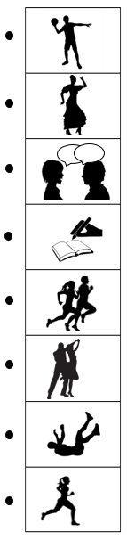

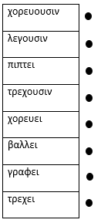
Opgave 2: Lees het verhaaltje. Schrap de vorm van het werkwoord die niet past in de zin.
Voorbeeld: Odysseus χορευει / χορευουσιν de hele avond.
Weet jij waarom de hoofdstad van Griekenland Athene heet? Nee? Wel, deze mythe is al heel erg oud, meer dan duizenden jaren. Gelukkig heeft ooit eens iemand het verhaal opgeschreven, zodat wij het nog altijd kunnen lezen.

Deze onbekende persoon γραφει / γραφουσιν:
‘Vandaag vieren de inwoners van de stad-zonder-naam feest, want ze gaan eindelijk een naam kiezen voor hun geliefde stad. Iedereen viert feest. De mensen χορευει / χορευουσιν, zingen en drinken veel wijn. Maar de burgemeester is nergens te bespeuren. Hij zit op zijn kantoor, druk in de weer. Hij γραφει / γραφουσιν een brief aan de goden. Hij zou de stad graag vernoemen naar een god of godin die zijn stad voor altijd zal beschermen. Van alle twaalf Olympische goden, zijn er twee die graag de beschermer van de stad-zonder-naam willen worden: Ἀθηνα en Ποσειδων. Zij τρεχει / τρεχουσιν zo snel mogelijk vanuit de hemel naar de stad. De burgemeester begroet hen en λεγει / λεγουσιν: ‘Wees welkom in de stad-zonder-naam. Bedankt om zo snel te komen. Zoals jullie weten, willen wij onze stad vandaag een naam geven.’ Ἀθηνα en Ποσειδων λεγει / λεγουσιν tegelijkertijd: ‘Noem de stad naar mij!’ Ποσειδων probeert de mensen om te kopen met een cadeautje. Hij slaat met zijn drietand op de grond. Plots verschijnt er een mooie, grote fontein. De inwoners proeven van het water, maar spugen het snel terug uit: ‘Het water is zout! Dat is helemaal niet lekker.’ Ἀθηνα lacht Ποσειδων uit en λεγει / λεγουσιν: ‘Ik wil jullie graag een kostbaar geschenk geven.’ Op dat moment stampt ze hard op de grond met haar voet. Opeens groeit er een grote boom uit de grond. Er hangen dingen in de blaadjes. ‘Dat zijn olijven. Proef maar!’ λεγει / λεγουσιν Ἀθηνα. Ze βαλλει / βαλλουσιν er een paar naar de mensen rondom haar. De inwoners durven eerst niet maar proeven dan van de onbekende vrucht: ‘Mmmmm, dit is super lekker. Wij willen onze stad Athene noemen!’ De burgemeester gaat akkoord: ‘Vanaf nu heet deze stad Athene.’ Ποσειδων is boos en wil naar huis gaan. Hij τρεχει / τρεχουσιν weg, maar let niet goed op en hij πιπτει / πιπτουσιν over een plas water. Ἀθηνα geeft hem een hand en helpt hem opstaan. Ποσειδων lacht en samen vieren ze nog de hele nacht feest. Alle goden χορευει / χορευουσιν mee en de mensen eten nog veel olijven.’

